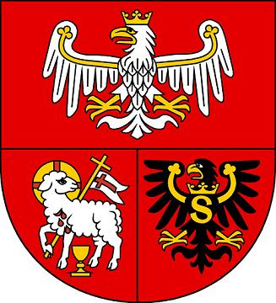

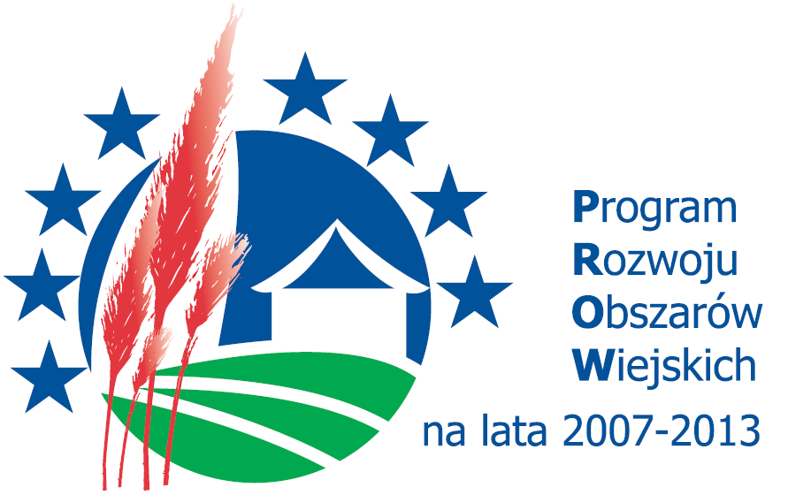

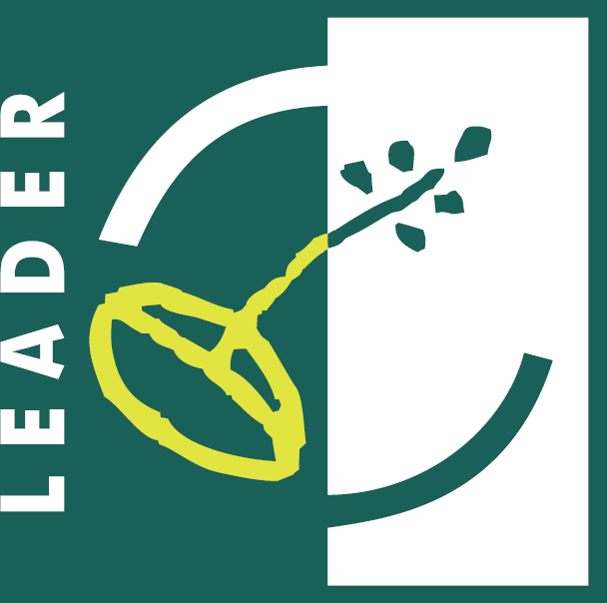

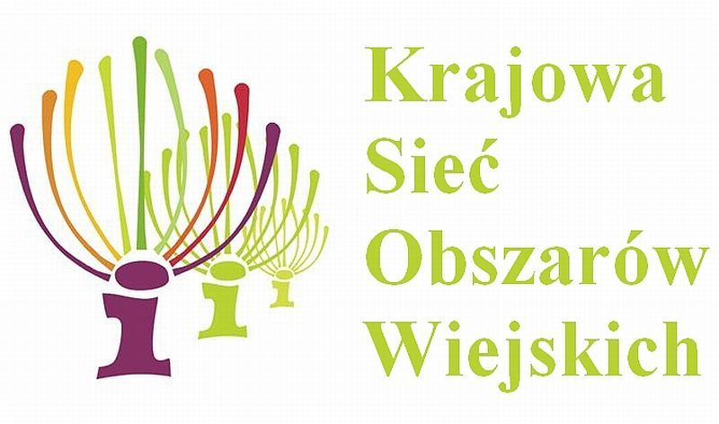

Samorząd Województwa Warmińsko-Mazurskiego informuje o możliwości składania wniosków za pośrednictwem Stowarzyszenia Łączy Nas Kanał Elbląski Lokalna Grupa Działania w ramach działania „Wdrażanie Lokalnych Strategii Rozwoju” Programu Rozwoju Obszarów Wiejskich na lata 2007 – 2013 na operacje, które nie odpowiadają warunkom przyznania pomocy w ramach Osi 3 PROW 2007-2013, ale przyczyniają się do osiągnięcia celów tej osi – tzw. Małe Projekty (nabór nr 3 LGD KE/3/MP/2010)

  - Termin składania wniosków:
Wnioski wraz z załącznikami można złożyć osobiście w dni robocze od poniedziałku do piątku
w godzinach od 8.00 do 15.00 w terminie od 2 do 22 grudnia 2010 r. Decyduje data wpływu wniosku do Biura LGD. Wnioskodawcy, których wnioski wpłyną po wyznaczonym terminie zostaną poinformowani o odmowie rozpatrzenia wniosku.

II. Miejsce składania wniosków:
Kompletne wnioski należy złożyć w Biurze Stowarzyszenia Łączy Nas Kanał Elbląski Lokalna Grupa Działania, ul. Jana Amosa Komeńskiego 40, 82-300 Elbląg.

III. Miejsce udostępnienia dokumentacji konkursowej:
Formularze wniosków o przyznanie pomocy wraz z instrukcją, wykaz dokumentów i wzory formularzy niezbędnych do wyboru operacji przez Stowarzyszenie Łączy Nas Kanał Elbląski Lokalna Grupa Działania oraz kryteria wyboru operacji znajdują się na stronach internetowych:
- Stowarzyszenia Łączy Nas Kanał Elbląski Lokalna Grupa Działania: www.kanal-elblaski-lgd.pl,
- Urzędu Marszałkowskiego Województwa Warmińsko-Mazurskiego www.sporol.warmia. mazury.pl
oraz w biurze Stowarzyszenia Łączy Nas Kanał Elbląski Lokalna Grupa Działania, ul. Jana Amosa Komeńskiego 40, 82-300 Elbląg i w Departamencie Rozwoju Obszarów Wiejskich
i Rolnictwa Urzędu Marszałkowskiego Województwa Warmińsko-Mazurskiego w Olsztynie, ul. Emilii Plater 1.
Aby operacja mogła zostać wybrana musi spełnić minimalne wymagania tj. uzyskać, co najmniej 60 % punktów (13,8 pkt).

IV. Limit dostępnych środków w naborze w zakresie „Małych Projektów” wynosi 996 523,44 złotych.

V. Dodatkowe informacje.
Szczegółowe informacje o zasadach składania wniosków oraz sposobie ich przygotowywania udzielane są w siedzibie Biura Stowarzyszenia Łączy Nas Kanał Elbląski Lokalna Grupa Działania, ul. Jana Amosa Komeńskiego 40, 82-300 Elbląg, tel. 55 643 58 45, biuro@kanal-elblaski-lgd.pl.

Europejski Fundusz Rolny na Rzecz Rozwoju Obszarów Wiejskich Europa inwestująca w obszary wiejskie.
Informacja opracowana przez Urząd Marszałkowski Województwa Warmińsko-Mazurskiego i Stowarzyszenie Łączy Nas Kanał Elbląski Lokalna Grupa Działania
Ogłoszenie współfinansowane ze środków Unii Europejskiej w ramach Pomocy Technicznej Programu Rozwoju
Obszarów Wiejskich na lata 2007-2013.
Instytucja Zarządzająca Programem Rozwoju Obszarów Wiejskich na lata 2007-2013
– Ministerstwo Rolnictwa i Rozwoju Wsi.

